PERSEPSI HAKIM TERHADAP DISPARITAS PIDANA PENJARA DALAM PERKARA TINDAK PIDANA KORUPSI DI PENGADILAN TINDAK PIDANA KORUPSI PADANG
SKRIPSI
Diajukan Sebagai Salah Satu Syarat
Untuk Memperoleh Gelar Sarjana Hukum

OLEH
ANNISA NOVITA SARI
NPM. 1910012111040

BAGIAN HUKUM PIDANA

FAKULTAS HUKUM
UNIVERSITAS BUNG HATTA
PADANG
2023
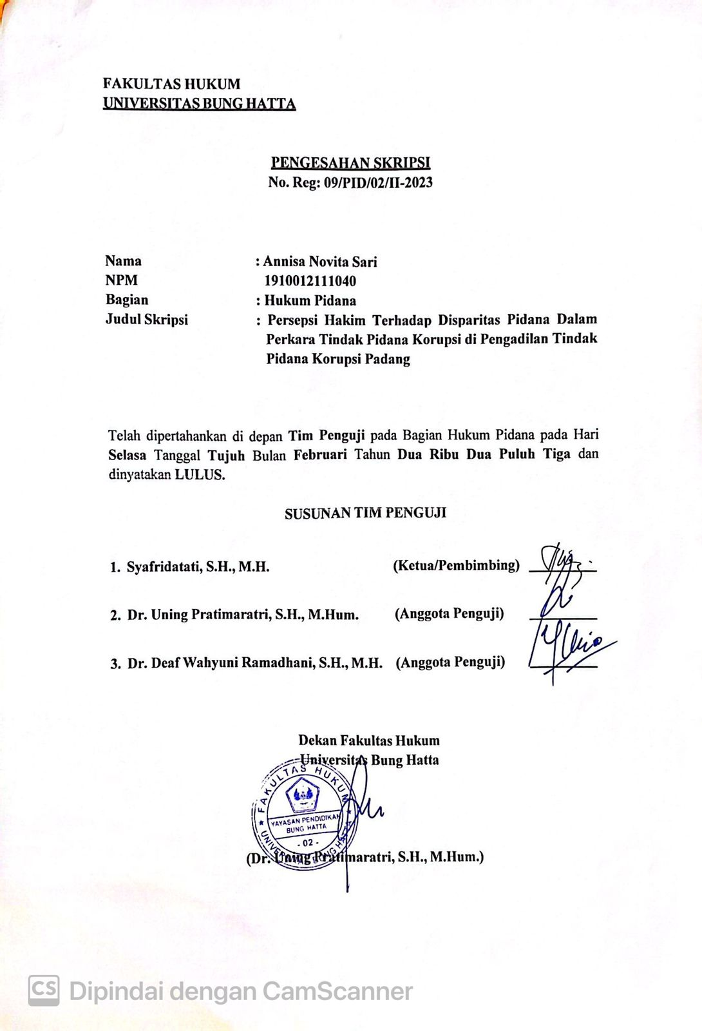

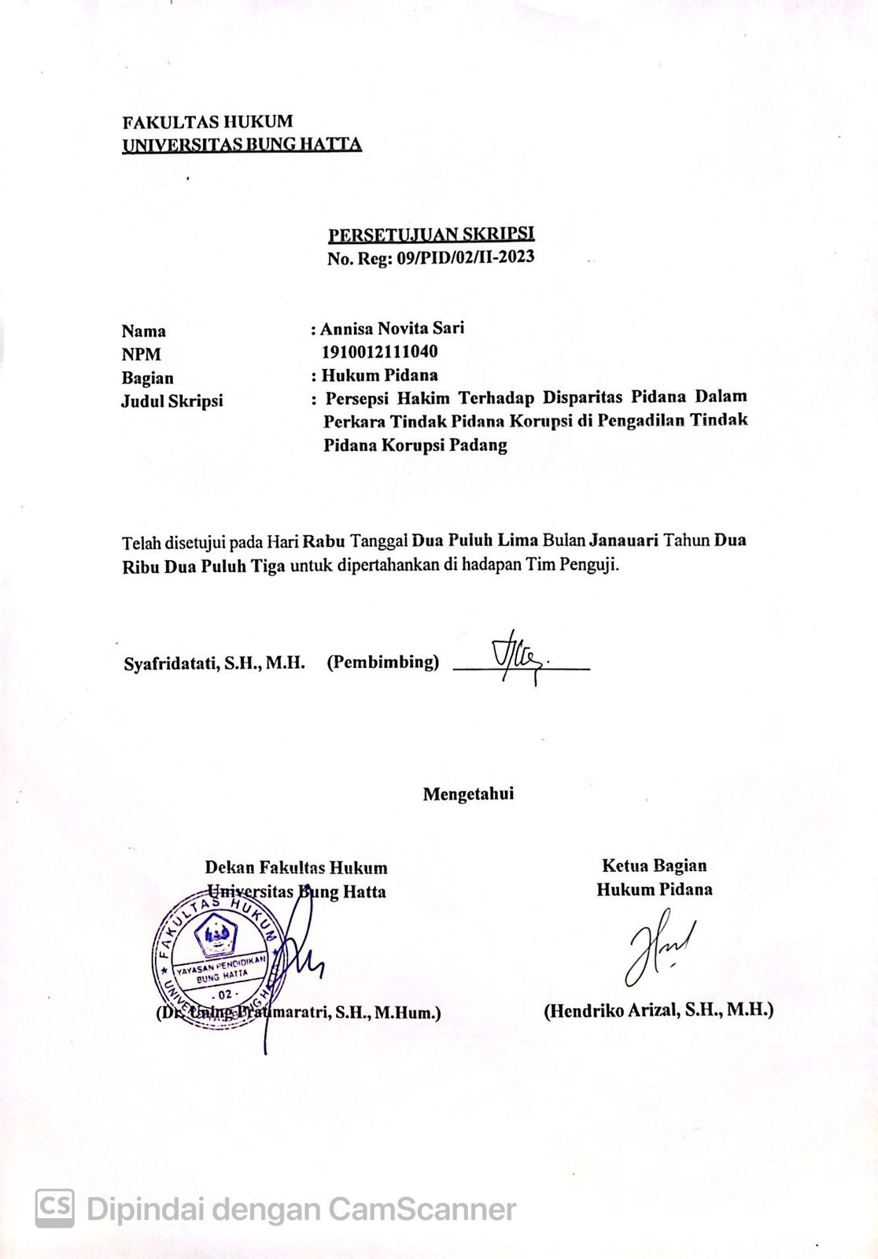

PERSEPSI HAKIM TERHADAP DISPARITAS PIDANA PENJARA DALAM PERKARA TINDAK PIDANA KORUPSI DI PENGADILAN TINDAK PIDANA KORUPSI PADANG
Annisa Novita Sari¹, Syafridatati¹
Program Studi Ilmu Hukum, Fakultas Hukum, Universitas Bung Hatta
Email: annisanovita105@gmail.com

ABSTRAK
Pasal 1 butir 1 Undang-Undang Nomor 48 Tahun 2009 tentang Kekuasaan Kehakiman yang menyatakan bahwa hakim bebas dari tekanan manapun dalam memberikan putusannya. Salah satu bentuknya yaitu hakim menggunakan kekuasaannya dengan menjatuhkan disparitas pemidanaan. Hakim dalam menjatuhkan pidana penjara terhadap pelaku tindak pidana korupsi terdapat disparitas penjatuhan pidana penjara yang melanggar Pasal 2 Undang-Undang Nomor 20 Tahun 2001 Perubahan Atas Undang-Undang Nomor 31 Tahun 1999 yakni pada Nomor Perkara 14/Pid.Sus-TPK/2020/PN.Pdg diputus dengan penjara 4 tahun dengan Nomor Perkara 10/Pid.Sus-TPK/2021/PN.Pdg diputus penjara 8 tahun. Rumusan masalah: (1) Bagaimanakah disparitas pidana penjara dalam perkara tindak pidana korupsi di Pengadilan Tindak Pidana Korupsi Padang? (2) Bagaimanakah persepsi hakim terhadap disparitas pidana dalam tindak pidana korupsi di Pengadilan Tindak Pidana Korupsi Padang? Jenis penelitian ini menggunakan penelitian yuridis sosiologis. Sumber data berasal dari data primer dan data sekunder. Teknik pengumpulan data dilakukan dengan studi dokumen dan wawancara, kemudian data di analisis secara kualitatif. Simpulan hasil penelitian: (1) Disparitas pidana penjara oleh hakim masih sering terjadi dalam perkara tindak pidana korupsi di Pengadilan Tindak Pidana Korupsi di Padang. Karena belum ada pedoman pemidanaan bagi hakim dalam memberikan putusan. (2) Persepsi hakim terhadap hal ini yaitu mewajarkan terjadinya disparitas pidana, karena tidak ada perbuatan yang sama serta unsur-unsur yang berbeda di setiap perbuatan.
Kata Kunci: Disparitas, Pidana, Penjara, Korupsi

DAFTAR ISI
ABSTRAK...............................................................................................................i
KATA PENGANTAR............................................................................................ii
DAFTAR ISI..........................................................................................................vi
BAB I PENDAHULUAN
- Latar Belakang.............................................................................................1
- Rumusan Masalah........................................................................................5
- Tujuan Penelitian.........................................................................................5
- Metode Penelitian........................................................................................5
BAB II TINJAUAN PUSTAKA
- Tinjauan tentang Disparitas..........................................................................9
- Pengertian Disparitas Pidana..................................................................9
- Faktor Penyebab Terjadinya Disparitas Putusan Hakim......................11
- Dampak Disparitas Dalam Perkara Tindak Pidana..............................16
- Tinjauan tentang Pidana dan Pemidanaan.................................................18
- Pengertian Pidana dan Pemidanaan.....................................................18
- Teori Pemidanaan................................................................................21
- Jenis-Jenis Pidana................................................................................23
- Tujuan Pemidanaan.............................................................................30
- Tinjauan tentang Tindak Pidana Korupsi..................................................31
- Pengertian Tindak Pidana Korupsi......................................................31
- Unsur-Unsur Tindak Pidana Korupsi...................................................32
- Jenis-Jenis Tindak Pidana Korupsi......................................................34
- Jenis Penjatuhan Pidana Dalam Tindak Pidana Korupsi.....................40
- Pengaturan Tindak Pidana Korupsi Dalam Sistem Hukum
di Indonesia..........................................................................................40
BAB III HASIL PENELITIAN DAN PEMBAHASAN
- Disparitas Pidana Penjara dalam Perkara Tindak Pidana Korupsi di Pengadilan Tindak Pidana Korupsi Padang................................................45
- Persepsi Hakim terhadap Disparitas Pidana dalam Tindak Pidana Korupsi di Pengadilan Tindak Pidana Korupsi Padang............................................49
BAB IV PENUTUP
- Simpulan....................................................................................................54
- Saran..........................................................................................................55
DAFTAR PUSTAKA

BAB I
PENDAHULUAN
- Latar Belakang
Indonesia merupakan negara yang memberikan kebebasan pada hakim dalam memutuskan suatu perkara pidana di pengadilan, yang artinya hakim tidak boleh mendapatkan tekanan dari pihak lain dalam menjatuhkan putusan. Hakim sebagai aparat penegak hukum yang memiliki wewenang dalam menerima, memeriksa, dan memutus suatu perkara di pengadilan. Kekuasaan kehakiman ialah suatu petunjuk bagi hakim untuk dapat membentuk peradilan yang bebas sebagaimana yang telah dimaksud dalam Pasal 24 Ayat (1) Undang-Undang Dasar Negara Republik Indonesia Tahun 1945 bahwa “Kekuasaan kehakiman adalah kekuasaan negara yang merdeka untuk menyelenggarakan peradilan guna menegakkan hukum dan keadilan.” Dalam Pasal 1 butir 1 Undang-Undang Republik Indonesia Nomor 48 Tahun 2009 tentang Kekuasaan Kehakiman disebutkan bahwa “Kekuasaan kehakiman adalah kekuasaan negara yang merdeka untuk menyelenggarakan peradilan guna menegakkan hukum dan keadilan berdasarkan Pancasila dan Undang-Undang Dasar Negara Republik Indonesia Tahun 1945, demi terselenggaranya Negara Hukum Republik Indonesia.”
Kebebasan hakim dalam menjatuhkan putusan akan berdampak negatif apabila munculnya disparitas pidana pada putusan tersebut. Disparitas pidana ini memberikan ketidakpuasan bagi pelaku tindak pidana bahkan masyarakat pada umumnya. Munculnya kecemburuan sosial serta pandangan negatif masyarakat terhadap institusi peradilan, yang pada akhirnya diwujudkan dalam bentuk ketidakpedulian pada penegakan hukum dalam masyarakat.
Pada dasarnya disparitas pidana merupakan perbedaan penerapan pidana yang mencolok terhadap tindak pidana yang sejenis. Adanya perbedaan dalam penjatuhan pidana tersebut atau disparitas pemidanaan merupakan hal yang wajar, karena hampir tidak ada perkara yang situasi dan kondisinya memang benar-benar sama.
Dalam tindak pidana korupsi, disparitas tersebut akan jadi suatu permasalahan ketika penjatuhan hukuman yang jauh berbeda diberikan antara tindak pidana yang sama, sehingga dipandang dapat menimbulkan ketidakadilan. Tindak pidana korupsi ialah tindakan penyalahgunaan wewenang demi kepuasan pribadi dan kelompok. Adapun bentuknya meliputi perilaku pejabat-pejabat yang memiliki kekuasaan dan wewenang tersendiri dan digunakan untuk memperkaya diri sendiri, orang banyak, lembaga, korporasi, ataupun kelompoknya.
Semakin banyaknya korupsi di suatu negara dapat memberikan efek yang buruk untuk perekonomian bangsa. Seperti akses masyarakat terhadap pendidikan dan kesehatan menjadi sulit, dan nama baik pemerintah akan buruk di mata negara lain, hal ini akan menyebabkan keraguan pada investor asing hingga berdampak pada krisis ekonomi berkepanjangan. Oleh karena dampak korupsi yang begitu luas sehingga merusak sendi-sendi kehidupan manusia, maka tindak pidana korupsi ini disebut sebagai ekstra ordinary crime.
Korupsi merupakan salah satu bentuk masalah kejahatan yang mewabah di Indonesia, banyak bukti bahwa korupsi di negara-negara berkembang membawa pengaruh yang buruk dan jauh lebih besar daripada manfaat sosial.
Disparitas pada putusan hakim dalam perkara tindak pidana korupsi menjadi suatu permasalahan ketika lama masa perbandingan pidana yang jauh berbeda. Terbentuknya disparitas tersebut dalam tindak pidana korupsi beriringan dengan kecenderungan hakim dalam menerapkan pidana minimum dalam putusan tersebut. Maka dari itu, saat memutuskan perkara tindak pidana korupsi hakim haruslah menjatuhkan vonis yang seadil-adilnya, sebab setiap putusan yang diberikan hakim akan berpengaruh terhadap pandangan masyarakat kepada pengadilan.
Dalam penelitian ini penulis mengulas tentang disparitas pidana penjara terhadap perkara tindak pidana korupsi yang melanggar Pasal 2 Ayat (1) Undang-Undang Republik Indonesia Nomor 31 Tahun 1999 yang telah diubah dengan Undang-Undang Republik Indonesia Nomor 20 Tahun 2001 tentang Pemberantasan Tindak Pidana Korupsi (selanjutnya disebut UU Tipikor). Dalam pasal tersebut dijelaskan:
“Setiap orang yang secara melawan hukum melakukan perbuatan memperkaya diri sendiri atau orang lain atau suatu korporasi yang dapat merugikan keuangan negara atau perekonomian negara dipidana dengan pidana penjara minimal 4 (empat) tahun dan maksimal 20 (dua puluh) tahun dan denda paling sedikit Rp200.000.000,00,- (dua ratus juta rupiah) dan Rp1.000.000.000,- (satu miliar rupiah)”.

Tabel 1.1
No. | Nomor Perkara | Pasal Yang Dilanggar | Putusan
 |  |  | Pidana Penjara
1 | 1/Pid.Sus-TPK/2018/PN.Pdg | Pasal 2 | 9 tahun
2 | 27/Pid.Sus-TPK/2018/PN.Pdg | Pasal 2 Ayat (1) jo Pasal 18 | 4 tahun
3 | 13/Pid.Sus-TPK/2019/PN.Pdg | Pasal 2 Ayat (1) jo Pasal 18 Ayat (1) huruf b | 6 tahun
4 | 19/Pid.Sus-TPK/2019/PN.Pdg | Pasal 2 Ayat (1) jo Pasal 18 | 4 tahun
5 | 14/Pid.Sus-TPK/2020/PN/Pdg | Pasal 2 Ayat (1) jo Pasal 18 | 4 tahun
6 | 33/Pid.Sus-TPK/2020/PN.Pdg | Pasal 2 Ayat (1) | 6 tahun
7 | 39/Pid.Sus-TPK/2020/PN.Pdg | Pasal 2 Ayat (1) jo Pasal 18 | 5 tahun
8 | 10/Pis.Sus-TPK/2021/PN.Pdg | Pasal 2 Ayat (1) jo Pasal 18 | 8 tahun
Disparitas Pidana Penjara Dalam Perkara Tindak Pidana Korupsi di Pengadilan Tindak Pidana Korupsi Padang
Sumber: Direktori Mahkamah Agung 2022
Berdasarkan pemikiran serta penjelasan di atas, inilah yang melatar belakangi penulis dalam menulis skripsi ini dengan judul “PERSEPSI HAKIM TERHADAP DISPARITAS PIDANA PENJARA DALAM PERKARA TINDAK PIDANA KORUPSI DI PENGADILAN TINDAK PIDANA KORUPSI PADANG”.
- Rumusan Masalah
- Bagaimanakah disparitas pidana penjara dalam perkara tindak pidana korupsi di Pengadilan Tindak Pidana Korupsi Padang?
- Bagaimanakah persepsi hakim terhadap disparitas pidana penjara dalam perkara tindak pidana korupsi di Pengadilan Tindak Pidana Korupsi Padang?
- Tujuan Penelitian
- Untuk menganalisis disparitas pidana penjara pada putusan hakim dalam perkara tindak pidana korupsi.
- Untuk menganalisis persepsi hakim terhadap putusan pemidanaan dalam perkara tindak pidana korupsi sehingga terjadinya disparitas.
- Metode Penelitian
- Jenis Penelitian
Jenis penelitian yang digunakan dalam penelitian ini yaitu dengan menggunakan pendekatan yuridis sosiologis. Pendekatan yuridis sosiologis merupakan suatu metode penelitian hukum yang membahas ketentuan hukum yang berlaku dan membahas tentang fakta-fakta yang terjadi di dalam masyarakat, atau dapat juga diartikan sebagai suatu penelitian untuk mendapatkan suatu kebenaran data yang akurat.

- Sumber Data
- Data Primer
Data primer didapatkan oleh peneliti pada objek/subjek tertentu melalui peninjauan, wawancara, atau penelitian. Informen yang diteliti oleh peneliti yaitu dua orang Hakim di Pengadilan Tindak Pidana Korupsi Padang, Bapak Juandra, S.H., M.H., dan Ibu Emria Fitriani, S.H., M.H selaku Hakim ad hoc di Pengadilan Tindak Pidana Korupsi Padang.
- Data Sekunder
Data sekunder ialah sumber data penelitian yang diperoleh dari media perantara yang berupa buku, dan bukti yang terdahulu. Dalam hal ini data sekunder yang dimaksud yaitu dokumentasi-dokumentasi yang diharapkan sebagai informasi pelengkap dalam penelitian ini. Sumber dari data sekunder dalam penelitian ini berupa kasus disparitas pada tahun 2018-2021, dan juga diperoleh dari Pengadilan Tindak Pidana Korupsi Padang.
- Teknik Pengumpulan Data
- Wawancara
Wawancara ialah suatu teknik pengumpulan data yang dilakukan dengan melalui proses tanya jawab secara lisan secara dua arah. Maksudnya yakni pertanyaan muncul dari peneliti yang mewawancarai dan nantinya jawaban akan disampaikan oleh pihak yang diwawancarai. Wawancara yang dilakukan oleh penulis berupa wawancara semi terstruktur. Adapun wawancara semi terstruktur ialah penulis mempersiapkan pedoman wawancara yang berupa daftar pertanyaan lalu dari pertanyaan tersebut nantinya bisa dikembangkan dengan pertanyaan lain yang berkaitan dengan permasalahan yang diteliti oleh penulis.
- Studi Dokumen
Studi dokumen merupakan suatu metode pengumpulan data dengan cara mempelajari beberapa referensi terdahulu, yang di dalamnya berisikan peraturan perundang-undangan, dokumen-dokumen, buku-buku, dan jurnal yang berkaitan dengan disparitas pidana tindak pidana korupsi.
- Analisis Data
Analisis data yang digunakan oleh penulis yaitu secara kualitatif, yaitu kegiatannya berupa peneliti menguraikan, mengklasifikasi, dan memberi makna berdasarkan perspektif tertentu.
- Teknik Pengambilan Sampel
Teknik pengambilan sampel yang digunakan oleh penulis yaitu probability sampling. Probability sampling merupakan salah satu teknik pengambilan sampel yang dapat memberikan peluang yang sama bagi setiap unsur (anggota) populasi untuk dipilih menjadi anggota sampel. Maka pengambilan sampel yang dilakukan itu secara acak dari populasi yang ada.

Andi Hamzah, 1996. Hukum Acara Pidana Indonesia, Sapta Artha Jaya, Jakarta, hlm. 78.
Ibid.
Jeremy Pope, 2009. Strategi Memberantas Korupsi (Edisi Ringkas), Penerjemah Yayasan Obor Indonesia, Jakarta, hlm. 2.
Kementerian Pendidikan dan Kebudayaan RI Direktorat Jenderal Pendidikan Tinggi, 2012. Pendidikan Anti-Korupsi: Dampak Masif Korupsi, Dikti, Jakarta, hlm. 6.
Robert Klitgaar, 2001. Membasmi Korupsi, Yayasan Obor Indonesia, Jakarta, hlm.47.
M. Dhana S. Ginting, 2018. Analisis Disparitas dan Rendahnya Vonis Pidana Kasus Korupsi di Sumatera Utara, Medan.
Bambang Waluyo, 2002. Penelitian Hukum Dalam Praktek, Sinar Grafika, Jakarta, hlm. 15-16.
Rianto Adi, 2015. Aspek Hukum Dalam Penelitian, Yayasan Pustaka Obor Indonesia, Jakarta, hlm. 12.
M. Burhan Bungi, 2010. Penelitian Kualitatif: Komunikasi, Ekonomi, Kebijakan Public, dan Ilmu Sosial Lainnya, Kencana, Jakarta, hlm. 108.
M. Syamsudin, 2021. Mahir Meneliti Permasalahan Hukum, Kencana, Jakarta, hlm. 185.
https://www.statistikian.com/2017/06/teknik-sampling-dalam-penelitian.html diakses pada hari Kamis, 16 Februari 2023 Pukul 23.03

